TRƯỜNG ĐẠI HỌC BÁCH KHOA
ĐHQG TP. HỒ CHÍ MINH
KHOA KHOA HỌC VÀ KỸ THUẬT MÁY TÍNH


MÔN: CÔNG NGHỆ PHẦN MỀM
GVHD: TS. Lê Lam Sơn
Thành viên nhóm:
1. Nguyễn Khánh Bình - 1410284
2. Nguyễn Khánh Công - 1410407
3. Nguyễn Đức Viễn - 1414646
4. Nguyễn Tấn Trung - 1414301
5. Nguyễn Phúc Hiền - 1411226

Hồ Chí Minh, ngày 18 tháng 11 năm 2016
Mục lục
I. MỤC ĐÍCH 1
II. MÔ TẢ CHUNG 2
III. Sơ đồ các lớp của hệ thống (Class Diagram) 20
IV. Sơ đồ hoạt động chức năng cập nhật nhu cầu chất đạm và kali cho 1 giống cây trồng tại 1 giai đoạn nào đó trong chu trình sống (Activity Diagram) 21
V. Định hướng phát triển, nâng cấp hệ thống khuyến nông trong tương lai 22

I. MỤC ĐÍCH
1. Mở đầu
- Giới thiệu
Văn bản được biên soạn để giới thiệu và cung cấp đầy đủ mô tả về tất cả chức năng, đặc tả, thiết kế chi tiết về hệ thống khuyến nông dành cho các đối tượng là nông dân ở tỉnh A.
b. Các đối tượng trong văn bản
- Nông dân
- Cán bộ khuyến nông
- Nhân viên chuyên ngành
- Nhà quản lý cấp huyện, tỉnh
- Quản trị hệ thống
2. Quy mô:
Hệ thống khuyến nông được thiết kế để chạy trên Server, cho phép các đối tượng người dùng được đề cập phía trên có thể thao tác trên hệ thống. Đối với nhóm người dùng nông dân, có thể xem bài viết, đăng phản hồi, tra cứu thông tin. Đối với nhóm người dùng “Cán bộ khuyến nông”, “Nhân viên chuyên ngành” có thể chỉnh sửa, cập nhật dữ liệu thông tin bài viết, hoặc đăng bài viết (nội dung bài viết sẽ được đề cập ở phía dưới). Cuối cùng là “Nhà quản lý cấp huyện, tỉnh”, có thể làm báo cáo thống kê từ các số liệu khảo sát để cho các cuộc họp ở sở ban ngành tỉnh A.
3. Tóm lược văn bản:
Phần văn bản gồm có hai phần. Phần đầu cung cấp cho các đối tượng một cách nhìn tổng quát, toàn diện về hệ thống (bao gồm tất cả các chức năng của hệ thống). Phần còn lại của sẽ đi vào chi tiết của từng chức năng để hỗ trợ nhà phát triển hệ thống trong việc vận hành, bảo trì, phát triển.

II. MÔ TẢ CHUNG
Hệ thống khuyến nông được tạo ra để phục vụ cho người nông dân trong công tác nông nghiệp dưới sự hướng dẫn, trợ giúp của các kỹ sư nông nghiệp, các chuyên gia khuyến nông. Ngoài ra, cũng giúp cho các cán bộ có thể nắm rõ tình hình phát triển nông nghiệp của tỉnh A. Hệ thống khuyến nông bao gồm hệ cơ sở dữ liệu, server và website, để sử dụng được hệ thống, yêu cầu người dùng bắt buộc phải kết nối với Internet.
- Yêu cầu người dùng
- Dễ dàng sử dụng.
- Thông tin truy xuất từ hệ thống phải chính xác và đáng tin cậy.
- Đem lại nhiều năng suất nông nghiệp, giảm thiểu được nhiều thiệt hại.
- Tính ổn định và tốc độ truy cập nhanh, đáp ứng được nhu cầu truy xuất của người sử dụng.
- Các bài viết, phản hồi có thể được download trực tiếp về máy tính người dùng.
- Các bản báo cáo được soạn được định dạng dưới file PDF, có thể download hoặc in trực tiếp từ web.
- Bài phản hồi thông tin phải có chức năng tải ảnh đính kèm, để giúp thông tin được xác thực hơn.
- Đối với nhóm người dùng là “Cán bộ khuyến nông” hoặc “Nhân viên chuyên ngành” thì thông tin người dùng phải kèm theo chứng nhận để tăng độ tin cậy.
- Được hỗ trợ về việc sử dụng hệ thống cho nhóm người dùng (có thể qua điện thoại, email,…).
2. Yêu cầu hệ thống
- Chứa được lượng dữ liệu lớn kiến thức nông nghiệp từ trồng trọt, phát triển mô hình sản xuất và kỹ thuật sản xuất.
- Tra cứu thông tin trực quan, rõ ràng và tốc độ tìm kiếm nhanh, chính xác nhất.
- Hệ thống luôn hoạt động ổn định, thời gian bảo trì hợp lý.
- Các thao tác trên hệ thống phù hợp với người ít hiểu biết về công nghệ thông tin.
- Bản báo cáo thống kê được tạo ra từ hệ thống phải rõ ràng, chi tiết.
- Bản khảo sát được liên kết với Google Form, kết quả khảo sát sẽ được lưu vào email của Người khảo sát.
- Hệ thống bảo mật tài khoản và có những chức năng giúp tìm lại tài khoản cho người dùng (có thể qua Email, Số điện thoại, Câu hỏi bí mật,…).
3. Chức năng
- Chức năng “Đăng nhập”:
- Người dùng truy cập vào hệ thống để thực thi những tác vụ mong muốn.
- Chức năng “Tạo tài khoản”:
- Người dùng tạo tài khoản để có thể truy cập vào hệ thống.
- Chức năng “Tham khảo – Khuyến nông”:
- Tra cứu thông tin hữu ích cho việc phát triển nông nghiệp
- Tra cứu các thông tin về trồng trọt của loại và giống cây
- Tham khảo về kỹ thuật sản xuất, cập nhật thông tin về kỹ thuật mới cũng như các kỹ thuật đang phổ biến
- Tham khảo về các mô hình sản xuất đang được áp dụng.
- Chức năng “Tải ảnh cây trồng”:
- Tải ảnh lên các phản hồi để chi tiết hơn cho phản hồi của mình.
- Chức năng “Cập nhật thông tin tài khoản”:
- Người dùng cập nhật lại thông tin người sử dụng.
- Chức năng “Cập nhật hệ thống”:
- Người quản trị cập nhật lại các thông tin lưu trên hệ thống (vd: thông tin tài khoản)
- Chức năng “Thêm bớt giống cây”:
- Nhân viên chuyên ngành chỉnh thêm bớt giống cây trồng trong mục tham khảo khuyến nông trồng trọt.
- Chức năng “Cập nhật kiến thức”:
- Nhân viên chuyên ngành cập nhật lại những kiến thức ở mục tham khảo: khuyến nông trồng trọt, khuyến nông kỹ thuật sản xuất và khuyến nông cho mô hình sản xuất
- Chức năng “Lập báo cáo thống kê”:
- Lập báo cáo thống kê về vấn đề nông nghiệp trên địa bàn tỉnh
- Chức năng “Đọc phản hồi”:
- Đọc các phản hồi của nông dân về vấn đề khuyến nông.
4. Yêu cầu khác
- Giao diện thân thiện, dễ sử dụng: Giúp người dùng có thể sử dụng hệ thống dễ dàng mà không cần kiến thức về Công Nghệ Thông Tin.
- Hiệu năng sử dụng hệ thống: Thời gian hệ thống tiếp nhận và trả lời yêu cầu từ người sử dụng không quá mức thời gian cho phép (tối đa là 5 giây / yêu cầu).
- Bảo mật tài khoản: Việc bảo mật giúp mọi người bảo vệ được tài khoản, dữ liệu cá nhân được lưu trên hệ thống.
- Hệ thống dễ dàng sửa chữa, bảo trì hợp lý: Thời gian bảo trì phải độc lập với thời gian làm việc của người nông dân, điều đó cũng ảnh hưởng đến mực độ tin cậy của người sử dụng đối với hệ thống.
- Thời gian tra cứu không quá lâu: Thời gian cho việc lọc bài viết theo các từ khoá và trả lời cho người sử dụng phải hợp lý (tối đa là 5 giây / yêu cầu).
- Hạn chế về việc đăng bài liên tục: Việc hạn chế để tránh các tình trạng “spam” khiến Hệ thống phải làm việc liên tục.
5. Các Use case
Hệ thống bao gồm trang web dành cho đối tượng: “Người dùng” và “Người quản trị hệ thống”. Mỗi nhóm đối tượng có một chức năng khác nhau, các use case dưới đây mô tả đầy đủ chức năng hệ thốn hỗ trợ cho từng đối tượng người dùng.

Use case tổng quát:
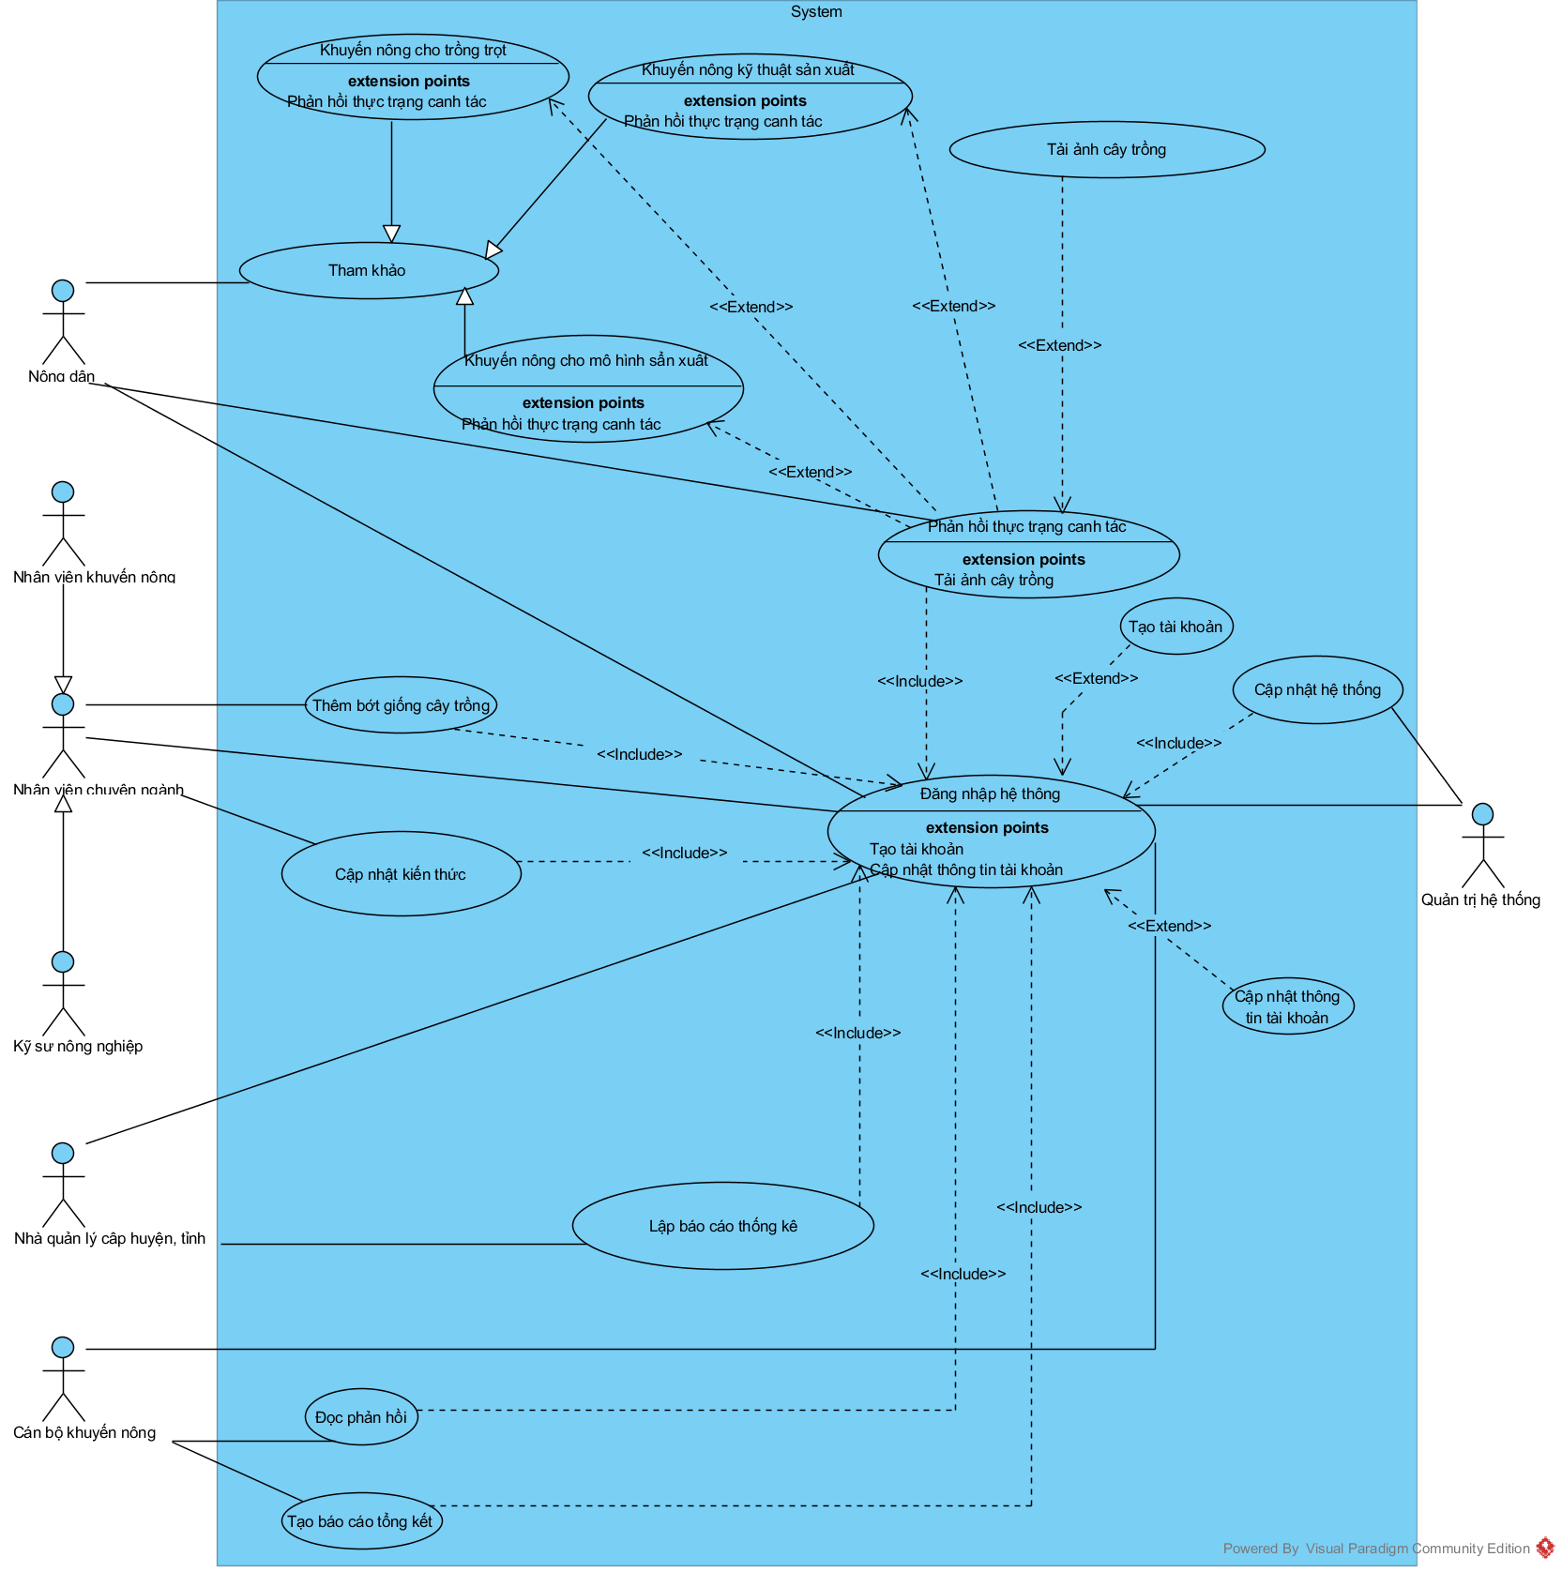
Hình 1: Use case tổng quát.

Tên Use- case | Tham khảo
Mô tả | Use case cho phép nông dân có thể tra cứu các thông tin hữu ích cho việc phát triển nông nghiệp
Actor | Nông dân
Sự kiện kích hoạt | Nông dân truy cập vào mục tham khảo
Kịch bản chính | Nông dân chọn vào mục tham khảo  Hệ thống đưa ra mục tham khảo cho nông dân: mục khuyến nông cho trồng trọt, mục khuyến nông cho kỹ thuật sản xuất và mục khuyến nông cho mô hình sản xuất  Nông dân tiếp tục chọn mục khuyến nông mà mình cần tham khảo
Kịch bản phụ | Nông dân chọn vào mục tham khảo  Hệ thống đang bảo trì hoặc cập nhật thêm thông tin  Nông dân phải chờ để được truy cập

Tên Use- case | Khuyến nông cho trồng trọt
Mô tả | Use case cho phép nông dân có thể tra cứu các thông tin về trồng trọt của loại và giống cây
Actor | Nông dân
Sự kiện kích hoạt | Nông dân truy cập vào mục tham khảo và chọn mục khuyến nông cho trồng trọt
Kịch bản chính | Nông dân chọn vào mục khuyến nông cho trồng trọt, nhập dữ liệu về loại và giống mà mình cần  Hệ thống đưa ra mục tham khảo cho nông dân về loại và giống đó cho nông dân: đặc điểm, năng suất trung bình, cách chăm sóc mỗi thời điểm, … để nông dân chọn.  Nông dân có thể xem thông tin về loại và giống cây trồng mà mình cần tìm
Kịch bản phụ | 1>  Nông dân chỉ nhập dữ liệu của loại cây trồng mà không chọn giống của loại đó  Hệ thống sẽ đưa ra các giống của loại cây trồng đó để nông dân chọn lựa  Nông dân chọn loại giống mà mình muốn xem  2>  Nông dân nhập đầy đủ dữ liệu nhưng chưa có thông tin về giống cây đó  Hệ thống trả về “đang đợi cập nhật”

Tên Use- case | Khuyến nông cho kỹ thuật sản xuất
Mô tả | Use case cho phép nông dân có thể tham khảo về kỹ thuật sản xuất, cập nhật thông tin về kỹ thuật mới cũng như các kỹ thuật đang phổ biến
Actor | Nông dân
Sự kiện kích hoạt | Nông dân truy cập vào mục tham khảo và chọn mục khuyến nông cho kỹ thuật sản xuất
Kịch bản chính | 1>Nông dân chọn kỹ thuật mà mình muốn tham khảo.  Hệ thống hiển thị thông tin về kỹ thuật mà nông dân chọn cũng như tài liệu hướng dẫn nông dân thực hiện.  Nông dân tham khảo kỹ thuật sản xuất phù hợp.  2> Nông dân có thể tìm kiếm bằng tên của kỹ thuật mà mình cần  Hệ thống trả về các kỹ thuật mà nông dân cần tìm  Nông dân dân sẽ chọn kỹ thuật mà mình cần tìm
Kịch bản phụ | 1>  Nông dân có thể chọn mục kỹ thuật sản xuất mới hoặc kỹ thuật phổ biến để dễ dàng tham khảo  Hệ thống đưa ra đưa ra các kỹ thuật mà nông dân muốn xem  2>  Nông dân nhập tên kỹ thuật mà mình cần tìm nhưng lại không có  Hệ thống trả về không tìm thầy kết quả và quay về mục tìm kiếm để nông dân nhập lại từ khóa mới.

Tên Use- case | Khuyến nông cho mô hình sản xuất
Mô tả | Use case cho phép nông dân có thể tham khảo về các mô hình sản xuất đang được áp dụng.
Actor | Nông dân
Sự kiện kích hoạt | Nông dân truy cập vào mục tham khảo và chọn mục khuyến nông cho mô hình sản xuất
Kịch bản chính | 1>Nông dân chọn mô hình mà mình muốn tham khảo qua danh sách các mô hình hệ thống đưa ra.  Hệ thống hiển thị thông tin về mô hình mà nông dân chọn cũng như tài liệu hướng dẫn nông dân thực hiện.  Nông dân tham khảo và chọn mô hình sản xuất phù hợp.  2> Nông dân có thể tìm kiếm bằng tên của mô hình mà mình cần  Hệ thống trả về các mô hình mà nông dân cần tham khảo  Nông dân dân sẽ chọn mô hình mà mình cần
Kịch bản phụ | 1>  Nông dân có thể chọn mục mô hình sản xuất mới hoặc mô hình phổ biến để dễ dàng tham khảo  Hệ thống đưa ra đưa ra các mô hình theo từng mục mà nông dân muốn xem  2>  Nông dân nhập tên mô hình mà mình cần tìm nhưng lại không có  Hệ thống trả về không tìm thầy kết quả và quay về mục tìm kiếm để nông dân nhập lại từ khóa mới.

Tên Use- case | Phản hồi thực trạng canh tác
Mô tả | Use case cho phép nông dân chia sẻ thực trạng, kinh nghiệm loại giống, mô hình kỹ thuật mà mình đang sản xuất. Ngoài ra còn cho phép nông dân tương tác với cấp quản lý để được hỗ trợ khi cần thiết
Actor | Nông dân
Sự kiện kích hoạt | Nông dân chọn phần phản hồi
Tiền điều kiện | Nông dân bắt buộc phải đăng nhập vào hệ thống để thực hiện chức năng này
Kịch bản chính | 1>Nông dân có thể để lại bình luận hoặc câu hỏi ngay trong 1 trong những mục khuyến nông.  Hệ thống hiển thị câu hỏi hoặc bình luận của nông dân  Nông dân có thể trả lời bình luận hoặc chia sẻ kinh nghiệm ngay cho các nông dân khác  2>  Nông dân có thể gửi phản hồi riêng của mình đến cán bộ khuyến nông  Hệ thống báo gửi thành công và hiển thị phản hồi mà nông dân đã gửi  Nông dân đợi phản hồi từ cán bộ khuyến nông
Kịch bản phụ | Nông dân thấy mô hình hoặc kỹ thuật khuyến nông hữu ích có thể like hoặc vote  Hệ thống cập nhật lượt like hoặc vote từ đó có thể đưa ra kỹ thuật, mô hình ưa thích hoặc nên dùng  Nông dân có thuận tiện hơn trong việc tìm kiếm kỹ thuật cho sau này

Tên Use- case | Tải ảnh cây trồng
Mô tả | Use case cho phép nông dân tải ảnh lên các phản hồi để chi tiết hơn cho phản hồi của mình
Actor | Nông dân
Sự kiện kích hoạt | Nông dân chọn tải ảnh ở phần phản hồi
Tiền điều kiện | Nông dân bắt buộc phải đăng nhập vào hệ thống để thực hiện chức năng này và thực hiện chức năng phản hồi
Kịch bản chính | Kèm theo các phản hồi, nông dân có thể phản hồi đưa ra các hình ảnh của cây trồng để được tư vấn giúp đỡ.  Hệ thống đăng ảnh mà nông dân muốn phản hồi cùng  Các nông dân khác hoặc cán bộ khuyến nông thấy được ảnh để tư vấn giúp đỡ chính xác hơn.
Kịch bản phụ | Bức ảnh mà nông dân gửi có kích thước quá lớn  Hệ thống cảnh báo cho nông dân và yêu cầu gửi lại  Nông dân thực hiện gửi lại hình ảnh có kích thước nhỏ hơn

Tên Use- case | Đăng nhập hệ thống
Mô tả | Use case cho phép người dùng truy cập vào hệ thống để thực thi những tác vụ mong muốn
Actor | Nông dân, Nhân viên chuyên ngành, Nhà quản lý cấp huyện tỉnh, Cán bộ khuyến nông, Quản trị hệ thống
Sự kiện kích hoạt | Người dùng click Đăng nhập
Tiền điều kiện | Kích hoạt button Đăng nhập
Kịch bản chính | Người dùng nhập tên người dùng và mật khẩu  Hệ thống kiểm tra tên người dùng và mật khẩu  Mật khẩu, tên người dùng đúng thì người dùng được quyền truy cập vào hệ thống
Kịch bản phụ | Người dùng nhập tên người dùng và mật khẩu  Hệ thống kiểm tra tên người dùng và mật khẩu  Mật khẩu, tên người dùng không đúng thì người dùng phải quay lại đăng nhập lại

Tên Use- case | Tạo tài khoản
Mô tả | Use case cho phép người dùng tạo tài khoản để có thể truy cập vào hệ thống.
Actor | Nông dân, Nhân viên chuyên ngành, Nhà quản lý cấp huyện tỉnh, Cán bộ khuyến nông, Quản trị hệ thống
Sự kiện kích hoạt | Người dùng Click button Tạo tài khoản
Kịch bản chính | Người dùng nhập đầy đủ thông tin bắt buộc  Hệ thống kiểm tra tên đăng nhập đã có người sử dụng chưa, kiểm tra đủ điều kiện để đăng ký các vị trí quản lý hệ thống, nhân viên chuyên ngành,… hay không?  Nếu phù hợp, người dùng có thể sử dụng tài khoản vừa mới tạo.
Kịch bản phụ | Người dùng nhập đầy đủ thông tin bắt buộc  Hệ thống kiểm tra tên đăng nhập đã có người sử dụng chưa, kiểm tra đủ điều kiện để đăng ký các vị trí quản lý hệ thống, nhân viên chuyên ngành,… hay không?  Nếu không phù hợp, người dùng buộc phải chỉnh sửa lại phù hợp để có thể đăng ký tài khoản

Tên Use- case | Cập nhật thông tin tài khoản
Mô tả | Use case cho phép người dùng cập nhật lại thông tin người sử dụng.
Actor | Nông dân, Nhân viên chuyên ngành, Nhà quản lý cấp huyện tỉnh, Cán bộ khuyến nông, Quản trị hệ thống
Sự kiện kích hoạt | Người dùng Click button Cập nhật thông tin tài khoản.
Tiền điều kiện | Người dùng phải đăng nhập trước vào tài khoản
Kịch bản chính | Người dùng nhập dữ liệu.  Hệ thống kiểm tra dữ liệu mà người sử dụng nhập.  Dữ liệu mà người dùng nhập phù hợp thì cập nhật lại hồ sơ cho người dùng.
Kịch bản phụ | Người dùng nhập dữ liệu phù hợp  Hệ thống kiểm tra dữ liệu mà người sử dụng nhập.  Dữ liệu mà người dùng nhập không phù hợp thì báo những dữ liệu không phù hợp để người dùng chỉnh sửa.

Tên Use- case | Cập nhật hệ thống
Mô tả | Use case cho phép người quản trị cập nhật lại các thông tin lưu trên hệ thống (vd: thông tin tài khoản)
Actor | Quản trị hệ thống
Sự kiện kích hoạt | Click button Cập nhật hệ thống
Tiền điều kiện | Người quản trị hệ thống bắt buộc phải đăng nhập trước vào tài khoản
Kịch bản chính | Người quản trị chọn cập nhật chức vụ cho 1 tài khoản.  Dữ liệu hệ thống thay đổi, tài khoản được cập nhật lên chức vụ mới thành công.  Tài khoản mà cập nhật được thay đổi chức vụ.
Kịch bản phụ | Người quản tị cập nhật chức vụ cho 1 tài khoản nhưng chưa thực hiện thao tác để lưu lên server.  Dữ liệu hệ thống vẫn giữ nguyên.

Tên Use- case | Thêm bớt giống cây
Mô tả | Use case cho phép nhân viên chuyên ngành chỉnh thêm bớt giống cây trồng trong mục tham khảo khuyến nông trồng trọt
Actor | Nhân viên chuyên ngành
Sự kiện kích hoạt | Click button Thêm bớt giống cây
Tiền điều kiện | Nhân viên chuyên ngành bắt buộc phải đăng nhập vào tài khoản.
Kịch bản chính | Nhân viên chuyên ngành thêm dữ liệu về một giống cây mới hoặc xóa dữ liệu của loại giống đã có trong danh sách.  Hệ thống cập nhật thêm hoặc xóa đi theo đúng yêu cầu của nhân viên chuyên ngành.
Kịch bản phụ | Nhân viên chuyên ngành thêm dữ liệu nhưng server đã đầy không thể lưu trữ thêm  Hệ thống thông báo server quá tải và không cho phép tác vụ.  Nhân viên phải đợi đến khi quản trị viên hệ thống giải quyết.
Tên Use- case | Cập nhật kiến thức
Mô tả | Use case cho phép nhân viên chuyên ngành cập nhật lại những kiến thức ở mục tham khảo: khuyến nông trồng trọt, khuyến nông kỹ thuật sản xuất và khuyến nông cho mô hình sản xuất.
Actor | Nhân viên chuyên ngành
Sự kiện kích hoạt | Click button Cập nhật kiến thức
Tiền điều kiện | Nhân viên chuyên ngành bắt buộc phải đăng nhập tài khoản trước.
Kịch bản chính | Nhân viên chuyên ngành cập nhật lại kiến thức ở 1 trong những mục tham khảo  Hệ thống cập nhật lại phần kiến thức mới được cập nhật  Kiến thức đã được cập nhật.
Kịch bản phụ | Nhân viên chuyên ngành đang cập nhật kiến thức thì mất kết nối với server.  Hệ thống không cập nhật kiến thức.

Tên Use- case | Lập báo cáo thống kê
Mô tả | Use case cho phép lập báo cáo thống kê về vấn đề nông nghiệp trên địa bàn tỉnh
Actor | Nhà quản lý huyện, tỉnh
Sự kiện kích hoạt | Click button Lập báo cáo thống kê
Tiền điều kiện | Nhà quản lý bắt buộc phải đăng nhập
Kịch bản chính | Nhà quản lý lập báo cáo thống kê và lưu trên hệ thống.  Hệ thống xuất hiện những báo cáo thống kê được lưu  Nhà quản lý có thể xem những báo cáo trước đó của mình
Kịch bản phụ | Nếu muốn nhà quản lý có thể để các báo cáo theo 2 dạng public hoặc private để chia sẻ với các nhà quản lý khác.  Tùy vào cách nhà quản lý để mà hệ thống có cấp quyền cho các nhà quản lý khác để xem và chỉnh sửa hay không.

Tên Use- case | Đọc phản hồi
Mô tả | Use case cho phép đọc các phản hồi của nông dân về vấn đề khuyến nông.
Actor | Cán bộ khuyến nông
Sự kiện kích hoạt | Click button Đọc phản hồi
Tiền điều kiện | Cán bộ khuyến nông bắt buộc phải đăng nhập
Kịch bản chính | Các phản hồi mà cán bộ khuyến nông nhận được, được sắp xếp theo thứ tự thời gian. Cán bộ khuyến nông chỉ cần Click vào phản hồi muốn đọc.  Hệ thống sẽ hiện ra nội dung của phản hồi đó.
Kịch bản phụ | Server đang được bảo trì nên cán bộ khuyến nông không thể đọc được nội dung phản hồi.

Tên Use- case | Tạo báo cáo tổng kết
Mô tả | Use case cho phép đọc các phản hồi của nông dân về vấn đề khuyến nông.
Actor | Cán bộ khuyến nông
Sự kiện kích hoạt | Click button Tạo báo cáo tổng kết
Tiền điều kiện | Cán bộ khuyến nông bắt buộc phải đăng nhập
Kịch bản chính | Cán bộ khuyến nông tạo báo cáo tổng kết và được lưu lại trên hệ thống.  Hệ thống sẽ lưu và hiển thị những báo cáo mà đã được lưu cho cán bộ khuyến nông.  Cán bộ khuyến nông có thể xem những báo cáo được lưu và chỉnh sửa nếu muốn.
Kịch bản phụ | Cán bộ khuyến nông muốn chia sẻ với các cán bộ khuyến nông khác có thể đặt public hoặc private.  Dựa vào thuộc tính mà cán bộ khuyến nông đặt mà hệ thống cho phép các cán bộ khuyến nông khác truy cập hay không.

III. Sơ đồ các lớp của hệ thống (Class Diagram)

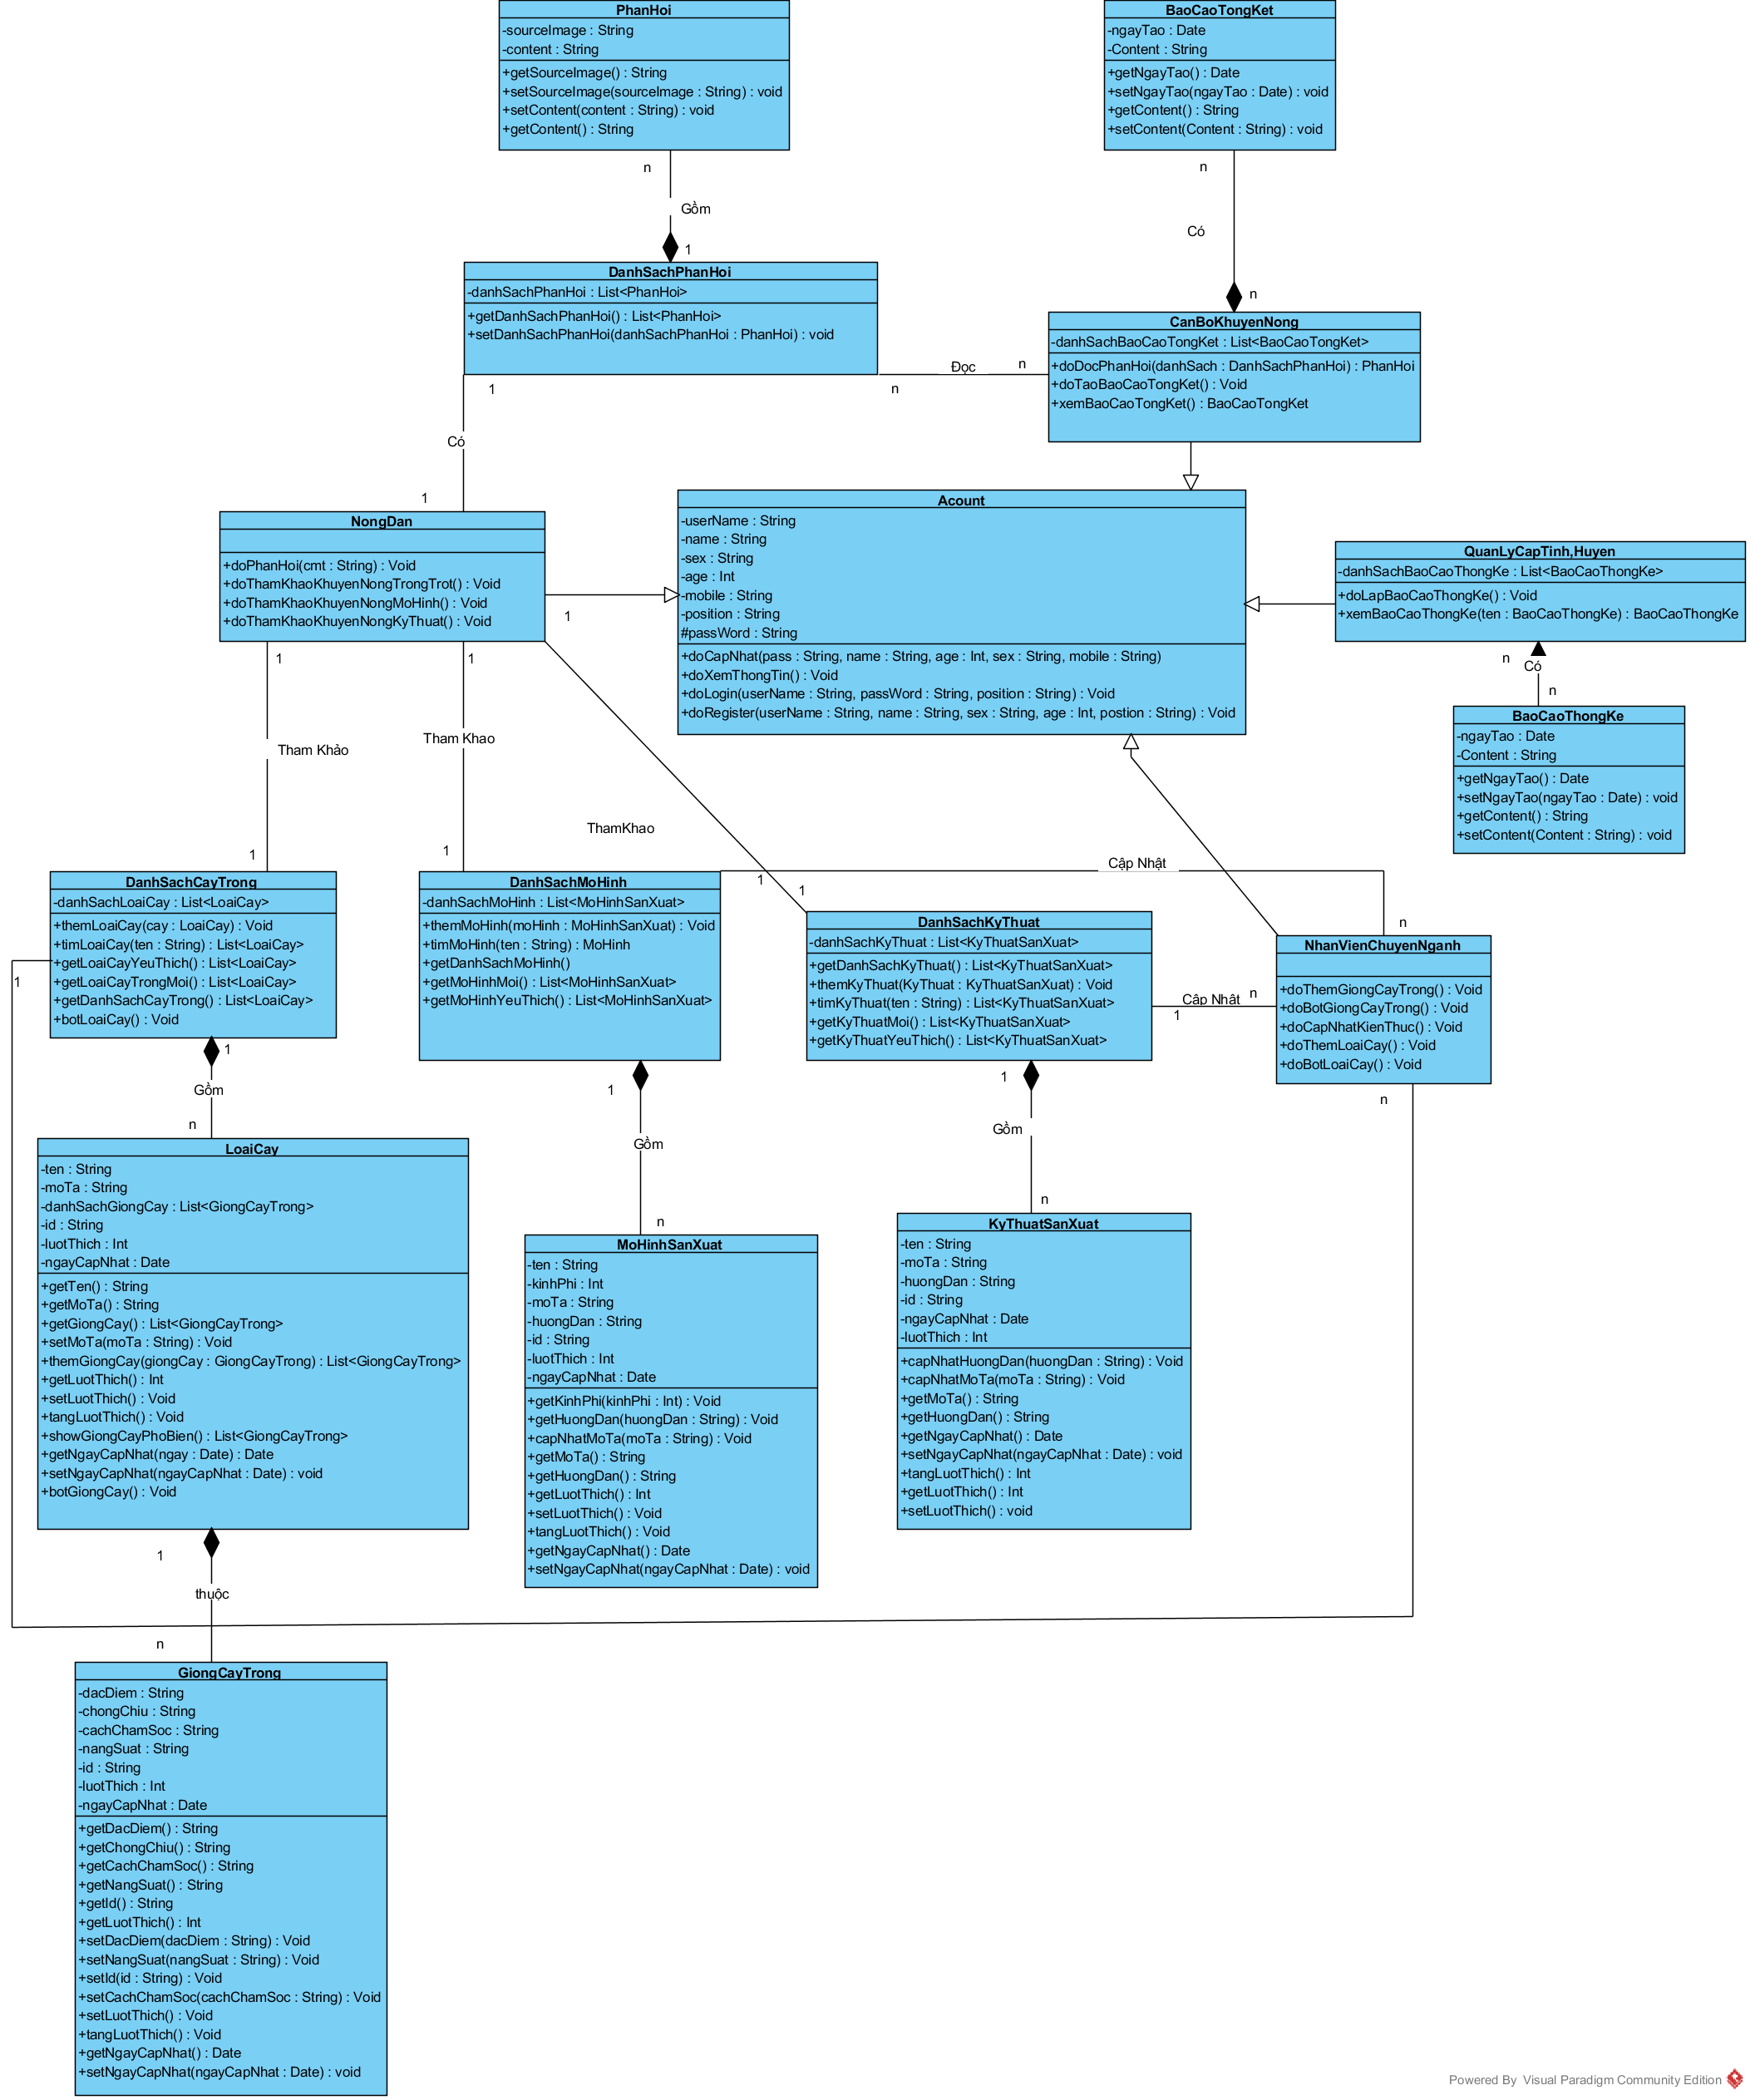

Hình 2: Lược đồ lớp cho toàn bộ hệ thống.

IV. Sơ đồ hoạt động chức năng cập nhật nhu cầu chất đạm và kali cho 1 giống cây trồng tại 1 giai đoạn nào đó trong chu trình sống (Activity Diagram)

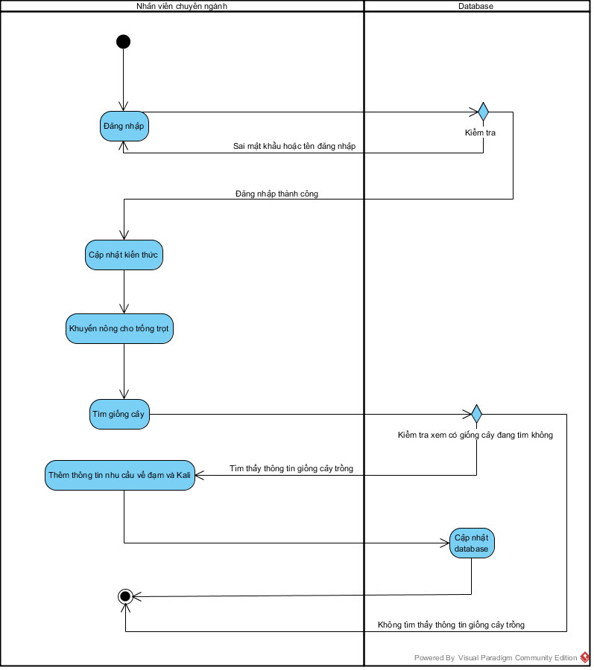
Hình 3: Lược đồ hoạt động cho chức năng cập nhật nhu cầu chất đạm và kali cho một giống cây trồng tại một thời gian nào đó trong chu trình sống.

V. Định hướng phát triển, nâng cấp hệ thống khuyến nông trong tương lai
Dưới đây là các đề xuất để giúp cho hệ thống ngày càng được hoàn thiện hơn:
- Đối với hệ thống khuyến nông:
- Cần phải nâng cấp, biến hệ thống trở thành một ứng dụng hữu ích không chỉ trên máy tính mà còn dùng được ở điện thoại.
- Cần kết nối với các thiết bị “thông minh” (như: máy cảm biến thời tiết, nhiệt độ,…) để giúp việc kiểm soát, quản lý nông nghiệp được chặt chẽ, tăng năng suất cao cho người dân
- Hệ thống có thể tự động cấp quyền tài khoản, không nhất thiết phải luôn là người quản trị cấp, điều này phải đòi hỏi kĩ thuật cao trong nông nghiệp.
- Cập nhật tính năng phản hồi không nhất thiết là phải đánh chữ trên bàn phím máy tính, mà còn có thể ghi âm thông qua giọng nói, để tiện lợi hơn trong công việc.
- Chức năng tìm kiếm thông qua hình ảnh, góp phần tăng hiệu quả tra cứu trong hệ thống.
- Đối với nhóm người dùng:
- Chuyên gia khuyến nông, kỹ sư nông nghiệp phải được cấp thêm đường dây điện thoại hỗ trợ, để giải đáp thắc mắc của nông dân nhanh nhất.
- Người nông dân cần phải góp ý về thái độ hướng dẫn, hỗ trợ của các chuyên gia, kỹ sư nông nhiệp.
- Tiến hành kết nối tương tác điện thoại, khi có yêu cầu xác nhận về thông tin tài khoản, hay phản hồi bài đăng, sẽ được thông báo qua điện thoại.

